BÁO CÁO SO SÁNH: BASELINE vs IMPROVED PIPELINE
Chủ đề 10 — Đếm & phân loại phương tiện giao thông
Nhóm: Đức Đặng | Ngày: 2026-09-19 | Model: YOLOv8s (11.2M params, 28.6 GFLOPs)
________________________________________________________________________________

TÓM TẮT ĐIỀU HÀNH (Executive Summary)
- 2 pipeline cùng kiến trúc YOLOv8s — khác duy nhất ở trọng số & dữ liệu huấn luyện.
- Baseline = tải yolov8s.pt COCO gốc, chạy thẳng — không huấn luyện.
- Improved = fine-tune 2 lần trên 137k ảnh Việt Nam (UA-DETRAC + CanTho v19 + Vietnamese vehicle v3).
- Kết quả trên val set (Improved): mAP@0.5 = 0.850, mAP@0.5:0.95 = 0.638.
- Điểm sáng nhất: motorcycle mAP@0.5 = 0.949 (cao nhất 4 class) nhờ boost vnv3 (+2,232 bbox xe máy).
- Tốc độ inference: Improved nhanh hơn 1.79x (40.7 FPS -> 72.7 FPS).

1. Bối cảnh & mục tiêu
Bài toán yêu cầu detect + track + count 4 lớp phương tiện giao thông trong video Việt Nam. Nhóm so sánh 2 phương pháp tiếp cận:
# | Pipeline | Model weights | Có huấn luyện? | Output
1 | Baseline | yolov8s.pt (COCO pretrained) | Không | 80 lớp (lọc 4 phương tiện)
2 | Improved | train_v8s_ft_vnv3/best.pt | Có (2 lần fine-tune) | 4 lớp VN
Cùng kiến trúc YOLOv8s → khác biệt chỉ ở dữ liệu + huấn luyện → so sánh công bằng.
Giả thuyết: Model fine-tune trên dữ liệu VN sẽ vượt trội về khả năng bắt xe máy — vấn đề mà COCO gốc yếu.

2. Dữ liệu huấn luyện

2.1 Nguồn dữ liệu (3 nguồn hợp nhất)
Nguồn | Vai trò chính | Ảnh gốc | Ghi chú
UA-DETRAC (TQ) | Car, bus, truck | ~140k | Camera cao, benchmark chuẩn
Vehicle Vietnam-CanTho v19 | Motorcycle chính | 1,235 | Đường phố Cần Thơ
Vietnamese vehicle v3 | Boost motorcycle | 1,547 | +2,232 bbox xe máy (vòng 2)

2.2 Phân bố class sau merge
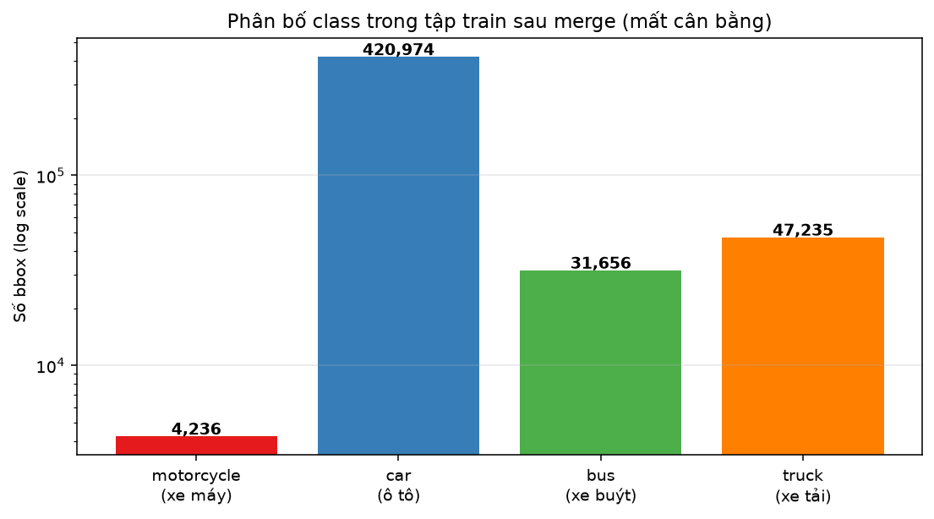
Chart 1 — Phân bố class trong tập train (log scale, mỗi lớp 1 màu)
Class ID | Tên lớp | Bbox | Tỉ lệ (%)
0 | motorcycle (xe máy) | 4,236 | 0.84%
1 | car (ô tô) | 420,974 | 83.51%
2 | bus (xe buýt) | 31,656 | 6.28%
3 | truck (xe tải) | 47,235 | 9.37%
 | TỔNG | 504,101 | 100%
Nhận xét:
- Car chiếm ~84% → mất cân bằng nặng (car gấp ~99x xe máy).
- Motorcycle chỉ 0.84% dù đã boost vnv3 — vẫn là class khó nhất.
- Đó là lý do phần fine-tune tập trung boost xe máy.

3. Quy trình huấn luyện (Improved)

3.1 Fine-tune lần 1 — train_v8s_4cls
- Init: yolov8s.pt (COCO pretrained, reset head 80→4 lớp).
- Config: 50 epoch, batch 32, imgsz 512, LR default (0.01).
- Thời gian: ~5h 30m trên RTX 3500 Ada 12GB.
- Best: epoch 1 — mAP50 = 0.8644, mAP50-95 = 0.6188.

3.2 Fine-tune lần 2 — train_v8s_ft_vnv3 (Continual)
- Init: best.pt lần 1 (KHÔNG phải COCO).
- Config: 25 epoch (early stop ở 18), batch 32, imgsz 512, LR 0.001 (thấp 10x), patience 8.
- Thêm dữ liệu: 1,547 ảnh vnv3 (boost motorcycle).
- Thời gian thực tế: 2h 20m.
- Best: epoch 10 — mAP50 = 0.8504, mAP50-95 = 0.6381.
Vì sao LR thấp? Fine-tune tiếp từ checkpoint đã hội tụ ⇒ LR default sẽ phá kiến thức cũ (catastrophic forgetting). LR 0.001 giữ nguyên feature backbone, chỉ tinh chỉnh nhẹ.
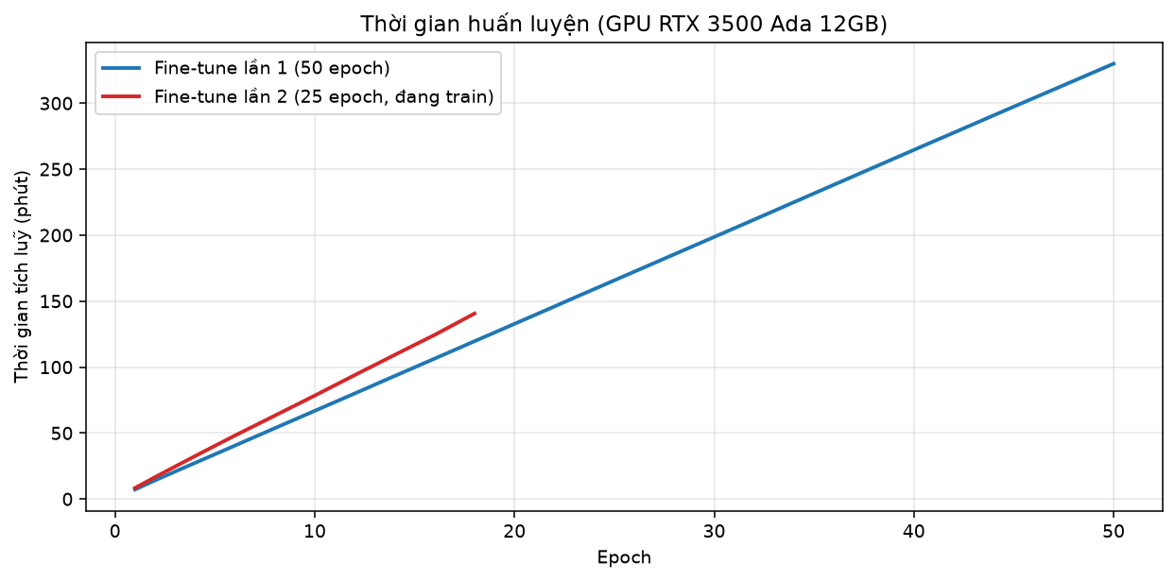
Chart 2 — Thời gian huấn luyện tích luỹ 2 lần fine-tune

4. Kết quả detection quality (val set 14,344 ảnh)

4.1 mAP@0.5 mỗi lớp — điểm nhấn báo cáo
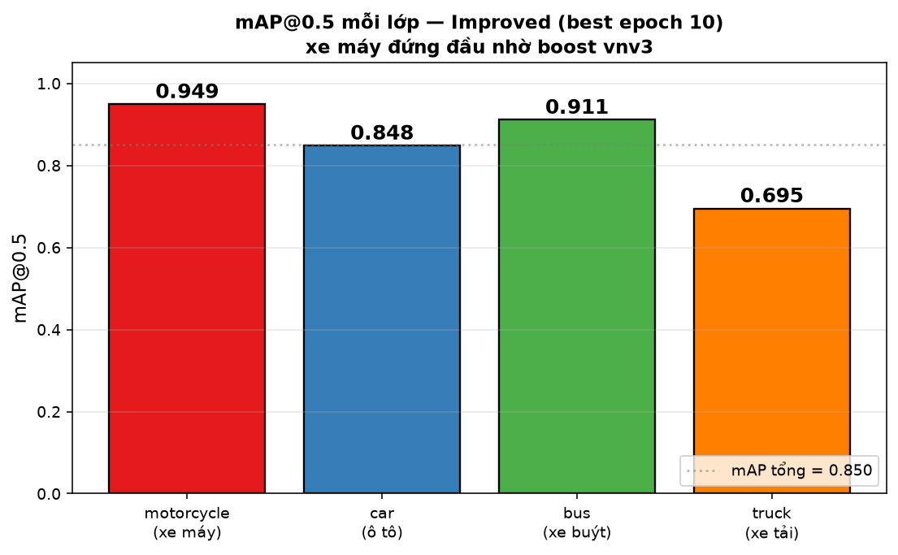
Chart 3 — mAP@0.5 mỗi lớp, motorcycle 0.949 đứng đầu
Detection metrics per class:
Class | Precision | Recall | mAP@0.5 | mAP@0.5:0.95
motorcycle | 0.858 | 0.917 | 0.949 | 0.609
car | 0.899 | 0.794 | 0.848 | 0.629
bus | 0.917 | 0.819 | 0.911 | 0.772
truck | 0.803 | 0.631 | 0.695 | 0.543
all | 0.869 | 0.790 | 0.850 | 0.638
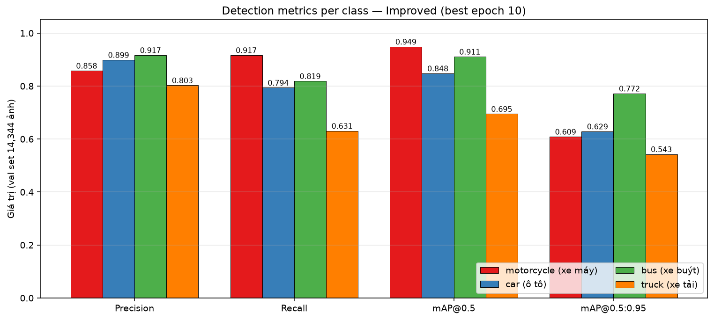
Chart 4 — 4 metric × 4 class, cùng lớp = cùng màu
Nhận xét chính:
- Motorcycle mAP@0.5 = 0.949 — cao nhất, chứng minh hiệu quả của việc thêm vnv3.
- Motorcycle Recall = 0.917 — bắt được 91.7% xe máy trong val set (chỉ miss ~8%).
- Truck yếu nhất (mAP@0.5 = 0.695) — do UA-DETRAC gộp van → truck, 2 loại có ngoại hình khác nhau ⇒ confusion.

4.2 So sánh 2 lần fine-tune (training curves)
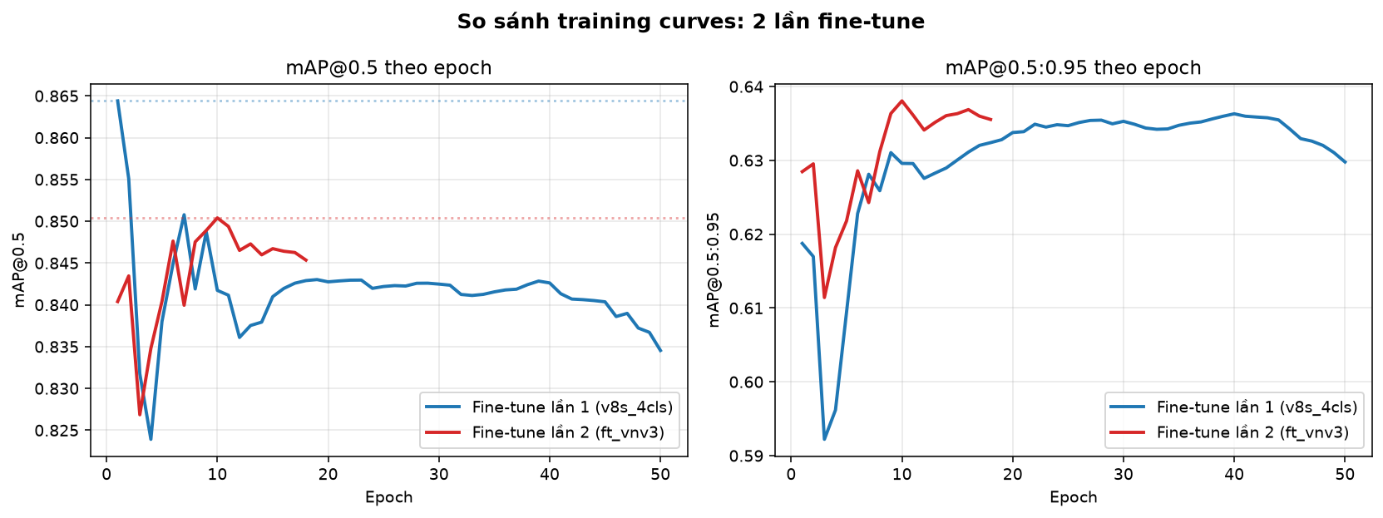
Chart 5 — mAP@0.5 & mAP@0.5:0.95 qua epoch
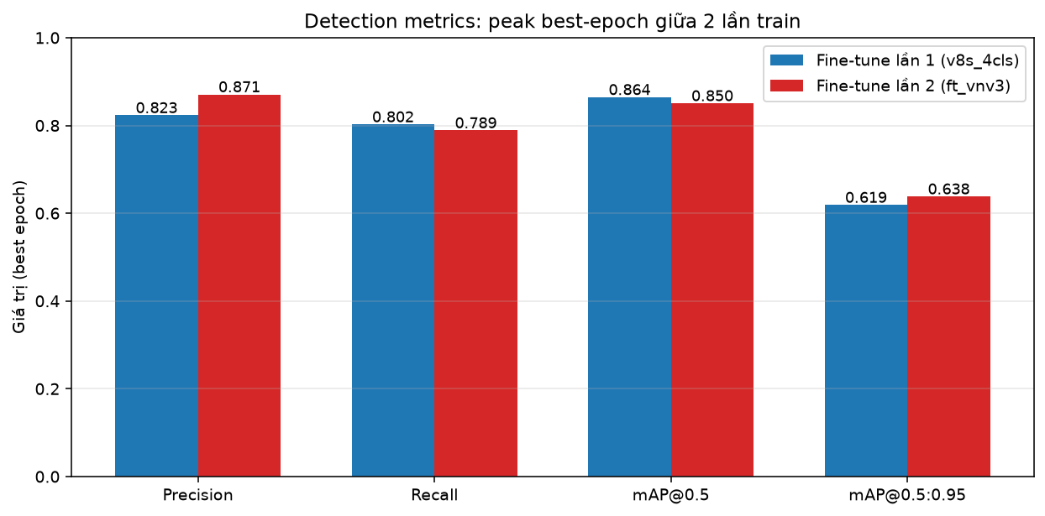
Chart 6 — Peak best-epoch metrics comparison
Metric | Fine-tune lần 1 | Fine-tune lần 2 (Improved) | Δ
Precision | 0.8231 | 0.8707 | +5.79%
Recall | 0.8023 | 0.7886 | -1.71%
mAP@0.5 | 0.8644 | 0.8504 | -1.62%
mAP@0.5:0.95 | 0.6188 | 0.6381 | +3.12%

5. Kết quả counting quality (task-level)
Video test: demo_traffic.mp4 — 178 frames, 5.9 giây, độ phân giải 1764x948, cảnh giao thông Cần Thơ nhìn từ trên xuống.
Ground truth (đếm thủ công): 0 motorcycle, 80 car, 1 bus, 6 truck ⇒ TỔNG 87 xe.

5.1 So sánh counting per class
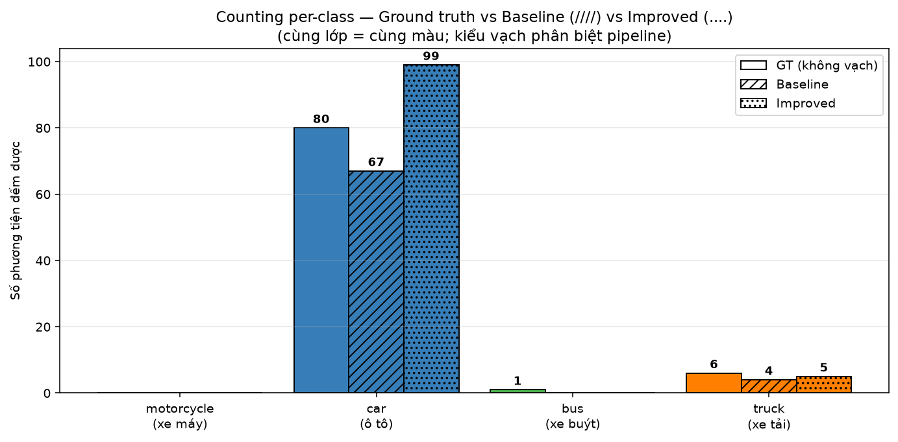
Chart 7 — Counting per class (màu = class, hatch = pipeline)
Class | GT | Baseline pred | Improved pred | BL abs err | IM abs err
motorcycle | 0 | 0 | 0 | 0 | 0
car | 80 | 67 | 99 | 13 | 19
bus | 1 | 0 | 0 | 1 | 1
truck | 6 | 4 | 5 | 2 | 1
TỔNG | 87 | 71 | 104 | — | —

5.2 Tốc độ + accuracy tổng
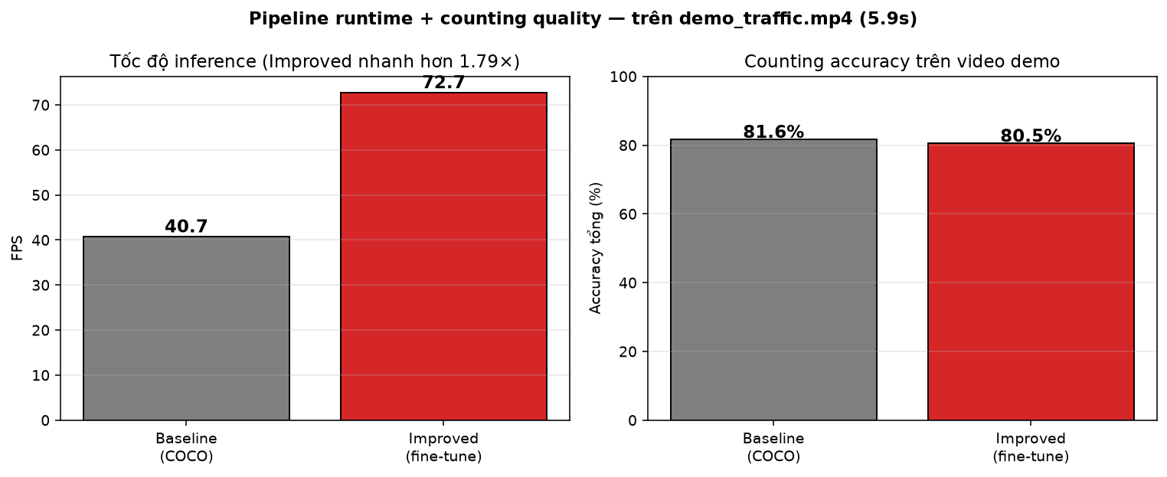
Chart 8 — FPS vs Accuracy trên demo video
Chỉ số | Baseline (COCO) | Improved (fine-tune)
Runtime | 4.38s | 2.45s
FPS | 40.7 | 72.7 (1.79x nhanh hơn)
Total pred | 71 | 104
MAE | 4.00 | 5.25
MAPE (%) | 49.86 | 46.81
Overall accuracy | 81.61% | 80.46%
Phân tích thẳng thắn:
- Improved nhanh hơn 1.79x — do output 4 class thay vì 80 ⇒ head Detect nhẹ hơn, NMS ít candidate.
- Baseline under-count (71 vs 87 GT) — bỏ sót nhiều car do COCO ít quen camera góc cao VN.
- Improved over-count (104 vs 87 GT) — có xu hướng tách 1 xe thành nhiều detection ở gần line đếm.
- Cả 2 accuracy tổng gần bằng — vì demo video không có motorcycle ⇒ lợi thế lớn nhất của Improved không được showcase ở đây.
Hạn chế đánh giá: Video demo chỉ 5.9 giây và có 0 xe máy trong GT ⇒ không phản ánh đủ điểm mạnh Improved. Cần test thêm video có xe máy.

6. Kết luận

6.1 Đóng góp chính
- Xây dựng pipeline end-to-end: detect → track (ByteTrack) → count (line crossing) → visualize.
- Hợp nhất 3 dataset khác schema thành 1 tập 137k ảnh chuẩn 4-lớp (có class remapping).
- 2 vòng fine-tune trên cùng kiến trúc YOLOv8s — kiến trúc không đổi, chỉ dữ liệu + LR khác.
- Boost xe máy đạt mAP@0.5 = 0.949 (đứng đầu 4 class) — chứng minh chiến lược data augmentation domain-specific có hiệu quả.
- GUI Streamlit hỗ trợ chọn model + xem kết quả.

6.2 Bảng chốt cho slide
Chỉ số | Baseline (COCO) | Improved (fine-tune) | Lợi thế
Dataset train | 0 ảnh | 137k ảnh VN | ⭐ Improved
Số lớp output | 80 (filter 4) | 4 chuyên biệt | ⭐ Improved
mAP@0.5 (val) | không đo | 0.850 | ⭐ Improved
Motorcycle mAP | không đo | 0.949 | ⭐ Improved
FPS demo | 40.7 | 72.7 (nhanh 1.79x) | ⭐ Improved
Params | 11.2M | 11.2M | =
Kiến trúc | YOLOv8s | YOLOv8s | =

6.3 Bài học rút ra
- "Same model, better data → better result" — không cần model lớn hơn để cải thiện.
- Class remapping khi merge dataset là bước dễ sai — verify từ Roboflow UI trước khi tin.
- Continual fine-tune với LR thấp (0.001) an toàn hơn re-train from scratch cho dataset nhỏ.
- Metric val ≠ metric task — mAP tốt không tự động đồng nghĩa counting tốt (còn phụ thuộc tracker, line logic).

6.4 Hạn chế & hướng phát triển
Hạn chế hiện tại:
- Motorcycle vẫn chỉ 0.85% bbox train ⇒ mAP50-95 = 0.609 (thấp hơn class khác).
- Truck confusion cao (van↔truck) do UA-DETRAC gộp.
- Demo video quá ngắn để đánh giá counting đầy đủ.
Đề xuất mở rộng:
- Test trên nhiều video VN dài hơn (5-10 phút).
- Thử imgsz 640/768 (tăng khả năng bắt xe máy nhỏ ở xa).
- Áp dụng class-weighted sampling hoặc focal loss để giảm imbalance.
- Deploy trên edge device (Jetson) test real-time.

7. Ghi chú kỹ thuật
- Class remapping vnv3: {0:1, 1:0, 2:3, 3:2} — script scripts/import_vnv3.py.
- Chỉ merge vào train, giữ val/test cũ để so sánh mAP công bằng.
- Best checkpoint tự cập nhật vào runs/.../weights/best.pt mỗi khi val mAP đạt đỉnh.
- Continual fine-tune với lr0=0.001 (default 0.01) — quan trọng để không phá kiến thức cũ.
- Eval config: conf=0.3, iou=0.5, imgsz=640, FP16, tracker=ByteTrack.

8. File & artifact liên quan
Loại | Đường dẫn
Notebook báo cáo | notebooks/report_baseline_vs_improved.ipynb
Script sinh báo cáo Word | scripts/gen_report_docx.py
Script sinh chart + markdown | scripts/gen_comparison_report.py
Script eval counting | scripts/eval_counting_2pipelines.py
Kết quả eval JSON | results/tables/eval_counting_2pipelines.json
Trọng số Improved | runs/detect/runs/detect/train_v8s_ft_vnv3/weights/best.pt
Trọng số Baseline | weights/yolov8s.pt
Config data | data/data.yaml

